内网穿透概念
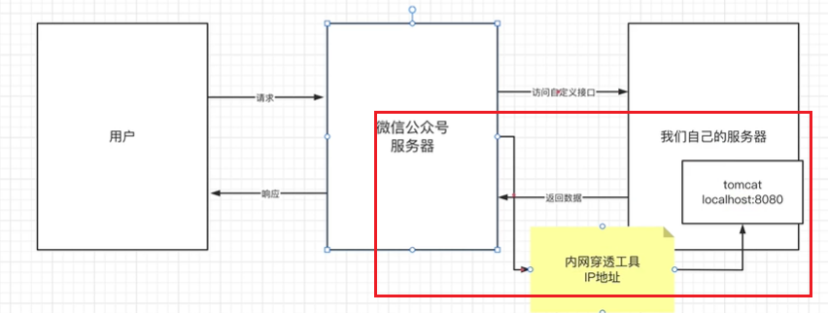

内网穿透工具：提供一个ip,将本地（localhost）服务映射到该ip.实现外网访问该ip就相当于访问本地服务

推荐工具

ngrok(不推荐)

地址
https://ngrok.com/

步骤
(1)下载工具,注册并登录
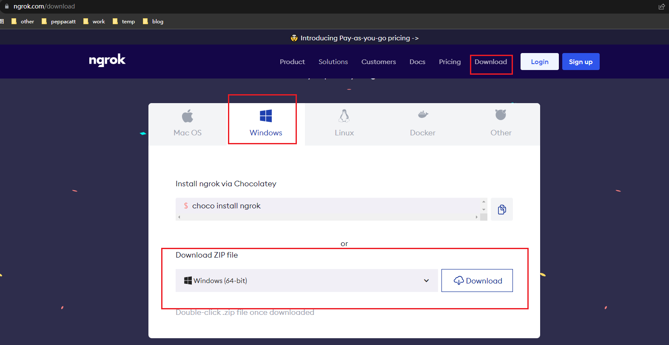
- 解压并打开,执行命令:
ngrok authtoken [mytoken]
[mytoken]的获取:
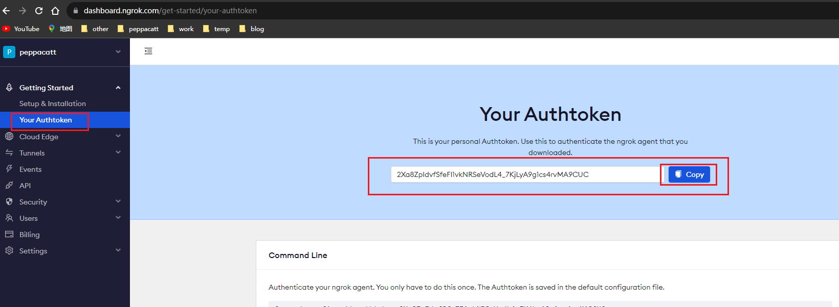
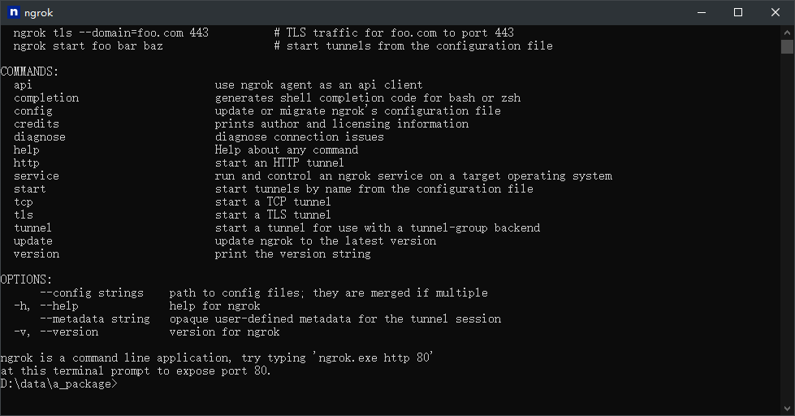
执行结果:
file: C:\Users\14331\AppData\Local/ngrok/ngrok.yml
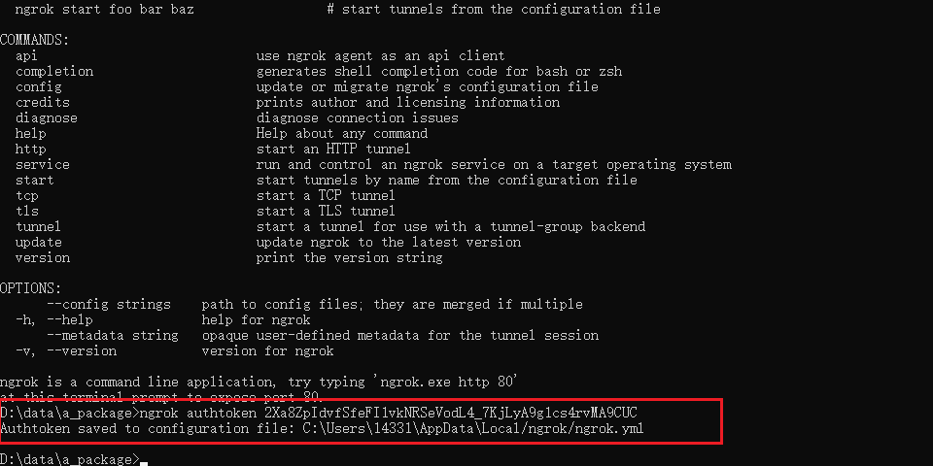
- 执行命令映射端口号,结束
ngrok http [port]
port:就是需要映射的本地服务端口
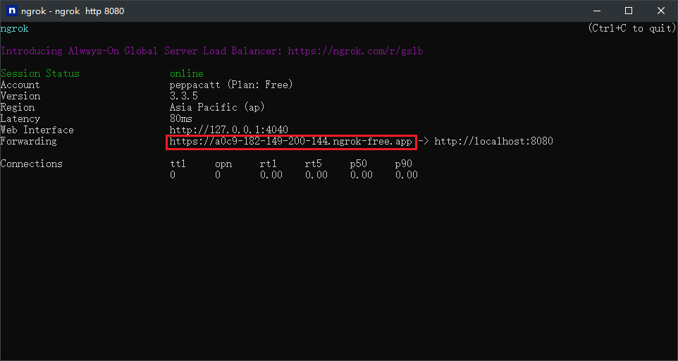
- 访问测试

直接访问本地:正常
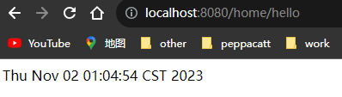
以内网穿透的方式访问:正常
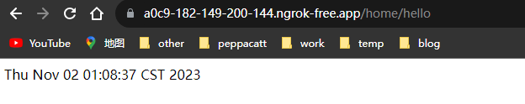

固定域名
由于访问地址每次启动都会不一致问题，此时需要去官网完成相关配置
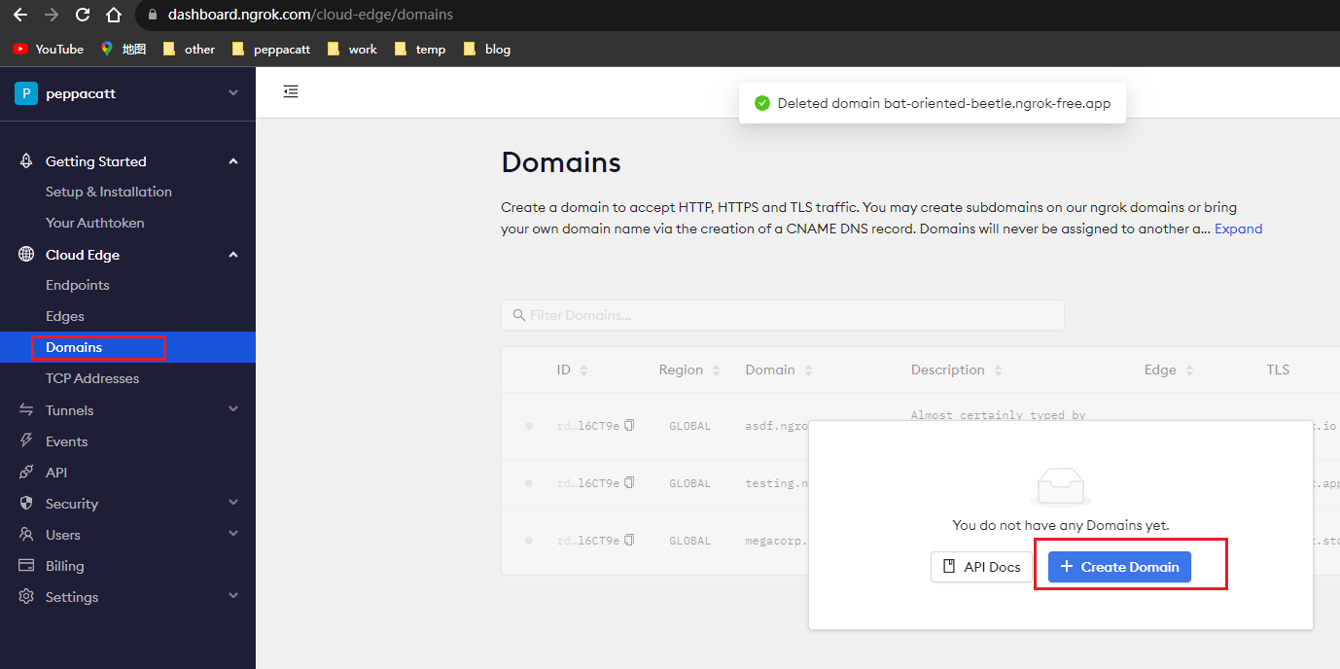
直接复制到命令行启动
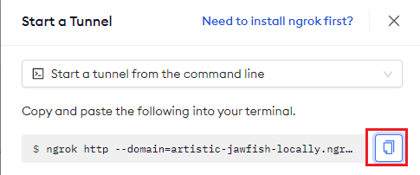

NATAPP(推荐)

地址
https://natapp.cn/

快速入门
NATAPP1分钟快速新手图文教程
